Teologický institut sv. Cyrila a Metoděje v Praze, z.ú.
Vás zve na přednášku
o. Antonije Drdy
OSOBNOSTI & MÍSTA
Pravoslaví v
SEVERNÍ AMERICE
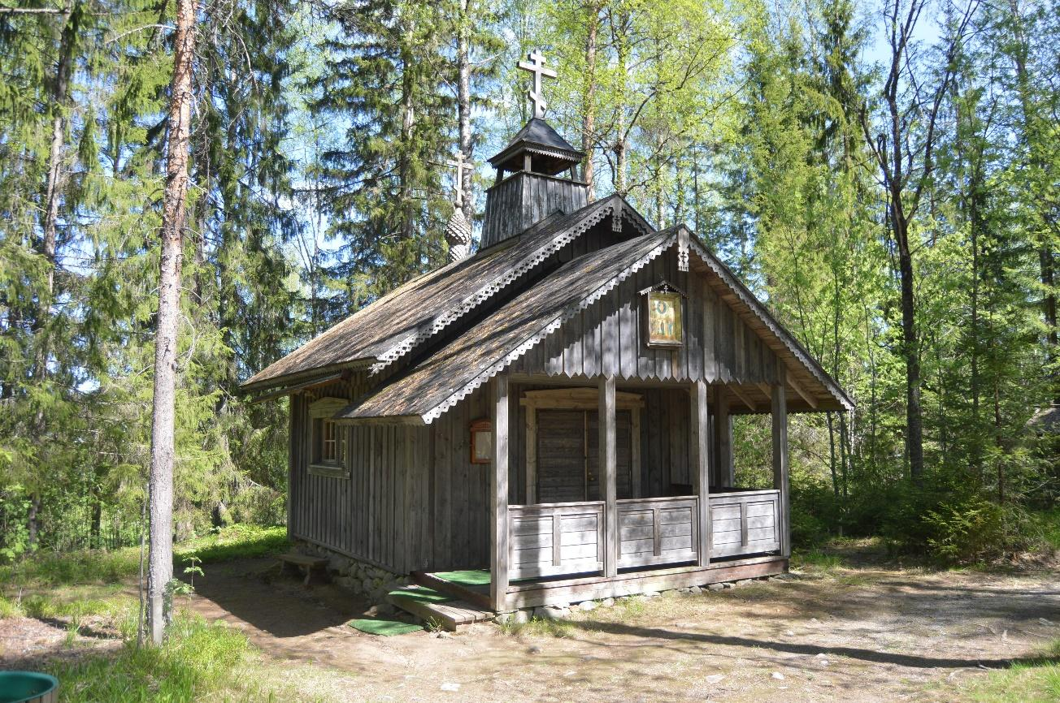
18. 2. od 18:00
v knihovně katedrálního chrámu
sv. Cyrila a Metoděje

